[图像换壳不换芯？昆明理工大学与浙江师范大学合作论文被指数据重复](https://mp.weixin.qq.com/s?__biz=MzkyNzY3NzY3Nw==&mid=2247500985&idx=4&sn=32941fe3e463d9753c45f2d0603bf735)

[学术深瞳](javascript:void(0);)2025-04-10 13:57:18广东

近日，《Nanoscale Advances》期刊2023年发表的**‘Iron-selenide-based titanium dioxide nanocomposites as a novel electrode material for asymmetric supercapacitors operating at 2.3 V’ 硒化铁-二氧化钛纳米复合材料作为2.3V非对称超级电容器新型电极**（DOI:10.1039/D2NA00842D）研究被评论人指出存在数据重复问题。该研究由Muhammad Zia Ullah Shah , **Hongying Hou**（通讯作者） , **Muhammad Sajjad**（通讯作者） , Muhammad Sanaullah Shah , Kashif Safeen , **A. Shah**（通讯作者）共同完成，通讯作者Hongying Hou单位为昆明理工大学材料科学与工程学院，通讯作者Muhammad Sajjad单位为浙江师范大学化学与生命科学学院，通讯作者A. Shah单位为巴基斯坦国家激光与光电子学院，工程与应用科学学院。

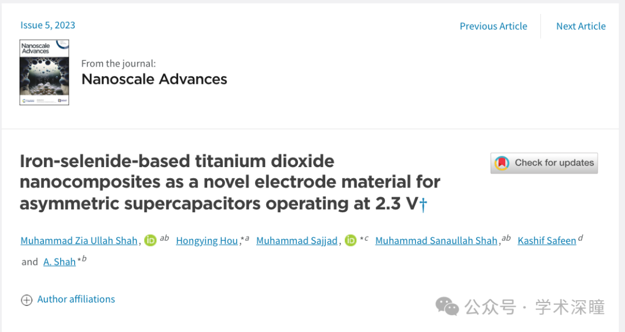

**2025年4月评论人Dysdera arabisenen指出：**

两篇论文中的图1看起来是相同的图像，只是标签和图例略有不同。  
原文链接：https://pubpeer.com/publications/FA9BDBF693D5D4A958B1BA8E13C266

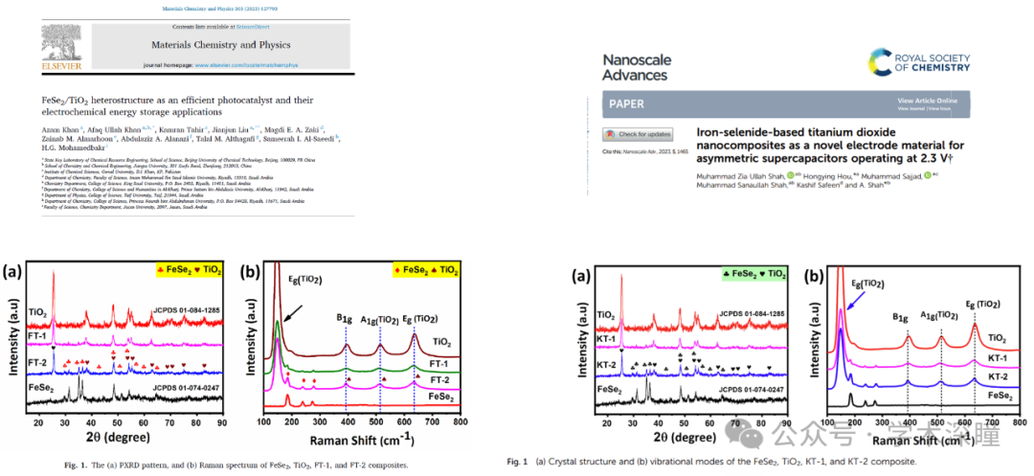

类似地，两篇论文中的图 3 看起来相同，只是颜色、标签和图例有所不同

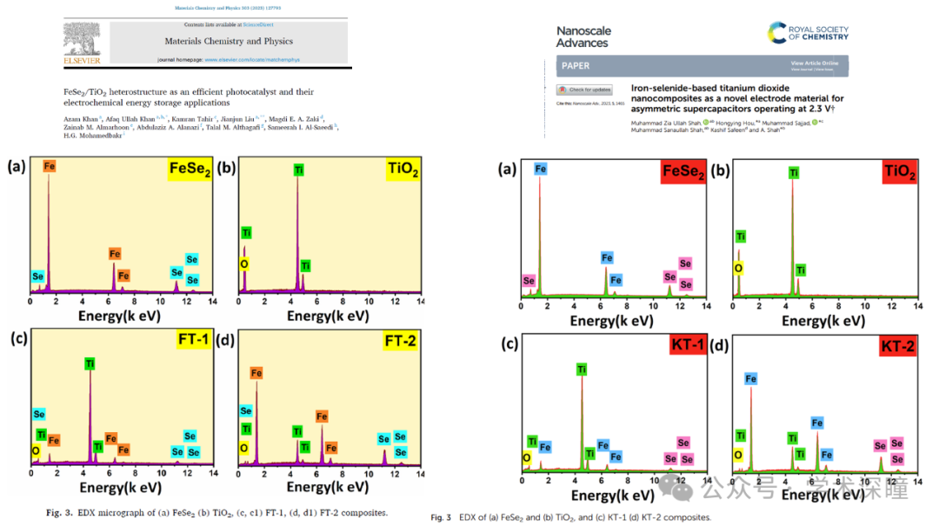

两篇论文中的图 2b 在绿色框所示的部分高度相似，而蓝色圆圈所示的部分则存在差异

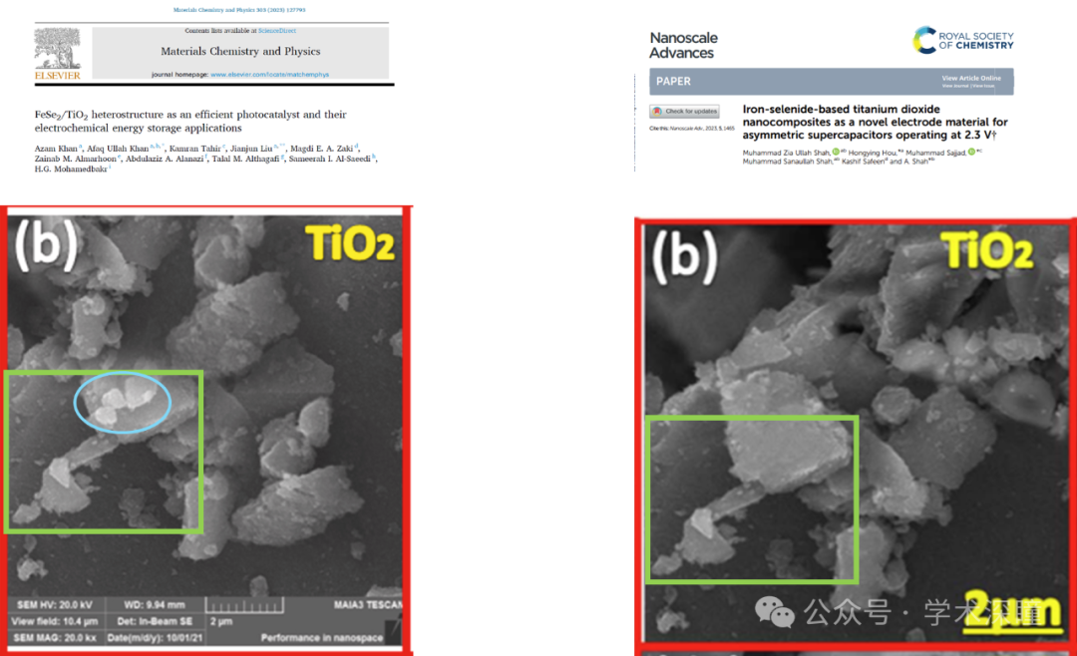

消息来源：

https://pubpeer.com/publications/B335EB54724987619D207A651F5D20#0

如需论文查重，请联系QQ号3953278353



[#昆明理工大学](https://mp.weixin.qq.com/mp/appmsgalbum?__biz=MzkyNzY3NzY3Nw==&action=getalbum&album_id=3763170204122152970#wechat_redirect)